 |  |  | 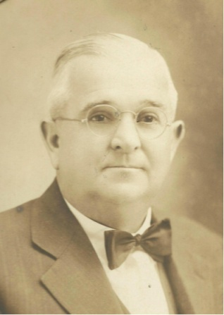 |  |  | 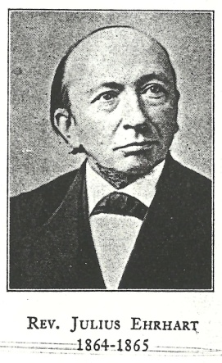
Eberman,  Rev. John H. |  |  | Edris,  Rev. Robert S. |  |  | Ehrhart,  Rev. Julius
1864 - 1864 | L |  | 1910 - 1938 | R |  | 1853 – 1860 | L
 |  |  | 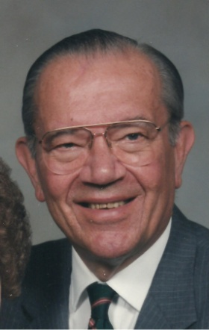 |  |  | 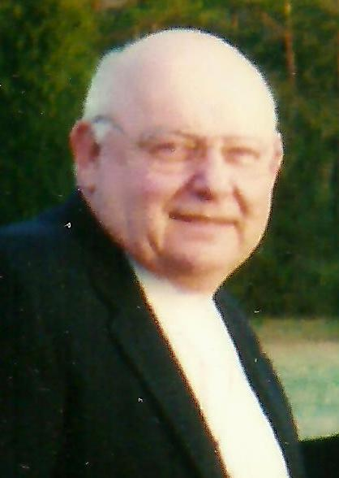
Erb,  Rev. I. N. S. |  |  | Floyd,  Rev. Donald T. |  |  | Hahn,  Rev. Arthur L.
1871 - 1888 | L |  | 1979 - 1981 | R |  | 2003 - 2006 | J
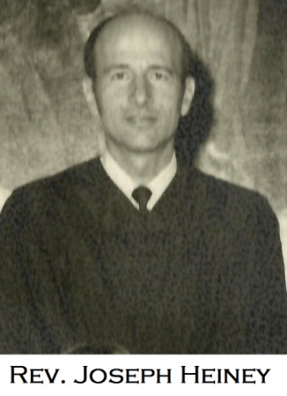 |  |  | 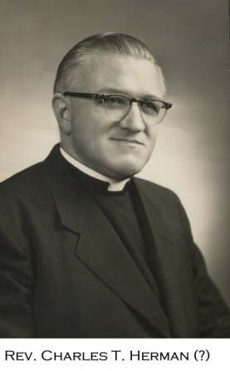
Heiney,  Rev. Joseph |  |  | Herman,  Rev. Charles T. |  |  | Herr,  Rev. Melody
1963 – 1973 | R |  | 1946 – 1953 | L |  | 1998 - 2002 | J

